INDECOLOR

Защитное, декоративное покрытие для бетона и битумносодержащих рулонных материалов.

ПРОБЛЕМА
Главная причина разрушения бетона - карбонизация. Проникновение в пористую структуру бетона углекислого газа, сульфатов, хлоридов и влаги приводит к изменению кислотно-щелочной среды и возникновению разрушающих бетон химических элементов. Ржавчина, формирующаяся при окислении стальной арматуры, увеличивает ее объем и приводит к отслоению бетона от арматуры, появлению трещин и разломов, оголению арматуры и как следствие ухудшению структурной стабильности.
ОПИСАНИЕ
INDECOLOR – гидроизолирующая краска, содержащая акриловые полимеры диспергированные в воде. После высыхания образуется прочное, эластичное покрытие с хорошей адгезией.

ПРИМЕНЕНИЕ
Окрашиваемая поверхность должна быть чистой, сухой, свободной от пыли и пятен масла. Трещины, и выбоины необходимо заделать раствором RESISTO UNIFIX.
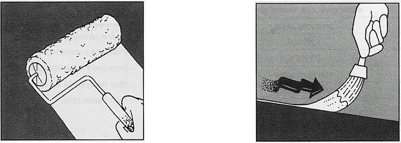
Перед нанесением INDECOLOR следует хорошо размешать в упаковке. Для нанесения первого слоя разбавить краску 10% воды. INDECOLOR наносится кистью, валиком или распылителем. Окрашиваемая поверхность должна иметь уклон не менее 3%, чтобы обеспечить сток дождевой воды. INDECOLOR не предназначен для обработки плоских поверхностей, на которых может застаиваться вода.
Рекомендуется наносить INDECOLOR в два слоя. Второй слой наносится после высыхания первого (через 24 часа).

РАСХОД НА СЛОЙ:
- На полимерно-битумных мембранах - 150-200 г/м²
- На мембранах с минеральной посыпкой - 350-400 г/м²
- На бетонных поверхностях - 200-300 г/м²

ИНСТРУКЦИИ:
- Избегать применения в жаркую ( более +30 ^{О}С) погоду
- Не допускать замерзания краски
- Не наносить на внутреннюю поверхность резервуаров для воды
- Наносить только на поверхности, обеспечивающие дренаж воды
- Не применять перед дождем и при ожидаемой температуре воздуха ниже +5^{О}С
- На вновь уложенные битумные покрытия наносить через несколько месяцев, предварительно смыв водой образовавшиеся на поверхности гидрокарбонаты
- Хранить в закрытых помещениях при температуре не ниже +5^{О}С

ПРЕИМУЩЕСТВА:
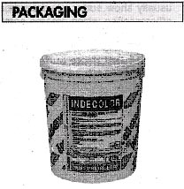
- Прост в применении, практически готов к использованию
- Защищает бетон от карбонизации и агрессивных газов
- Решает проблему микротрещин
- Материал не горюч
- Может наносится на влажные поверхности
- Отличная защита от ультрафиолета

МЕРЫ БЕЗОПАСНОСТИ:
- хранить в прохладном месте
- избегать контактов с кожей
- не сливать остатки в канализацию.

ТЕХНИЧЕСКИЕ ХАРАКТЕРИСТИКИ:

Внешний вид | Густая жидкость
Удельный вес | 1,44 кг/л (медный 1,15 кг/л)
Температура применения (нанесения) | Не ниже +5^{О}С
Время высыхания первого слоя | 4 часа
Время высыхания второго слоя | 6 часов
РН | 7,5-8,5
Срок хранения | 12 месяцев
Цвет | Белый, серый, красный, коричневый, зеленый, медный
Упаковка | 20кг, 10кг, 5кг

Тел.: 235-25-35, 235-02-04, 235-61-27, 235-61-54, 235-61-87, 956-50-15
Internet: www.convent_centr.ru E-mail : index-techno@mtu-net.ru

